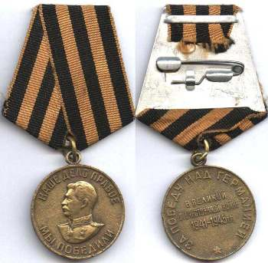
Моя жизнь – его победа!
Победа в Великой Отечественной войне – это самое значимое событие в жизни каждого человека. Огромный вклад в великую победу внесли все жители Советского Союза: от мала до велика, от работников тыла до боевых офицеров. Эта победа каждого, без исключения. Благодаря заслугам наших предков мы сейчас живем, радуемся и наслаждаемся жизнью.
Каждый житель страны во время войны перенес самое ужасное событие в своей жизни. Оно не обошло стороной и мою семью. Мой прадед, Петров Николай Николаевич, был офицером артиллерийских войск. В 1941 году в возрасте двадцати восьми лет он был отправлен на фронт командиром батареи. На начальном этапе войны мой прадедушка участвовал в боях по обороне Москвы. Это была первая победа советских войск над фашистскими захватчиками. Во время битвы за Москву он был тяжело ранен в голову и отправлен в госпиталь на четыре месяца. Его мужеству и стойкости можно только позавидовать, так как после выздоровления он снова отправился на фронт, чтобы защищать свою страну от врага.
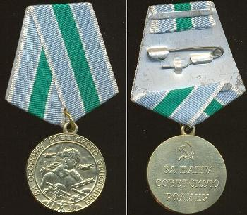
На мой взгляд, в военное время большинство солдат думало прежде всего не о своей жизни, а о судьбе своей страны. Мой прадед принимал участие в Сталинградской битве с 17 июля 1942 года по 2 февраля 1943 года, победа в которой положила начало коренному перелому в ходе войны. Я считаю, что его вклад в данную победу огромный, как и вклад каждого участника этой великой битвы.
В боях на Украинском фронте 9 января 1944 года был тяжело ранен в грудь и отправлен в госпиталь, где находился на излечении три месяца. С января 1945 года по январь 1946 года был инструктором части в звании младшего лейтенанта.
Всю войну он с честью отстаивал свою страну, не давая фашистам захватить родную землю. Прадедушка прошел всю войну, начиная с 1941 года и заканчивая январем 1946 года. За годы войны он был награжден большим количеством медалей и орденов, в том числе орденами Отечественной войны первой и второй степени, орденом Красной Звезды, медалью «За победу над Германией в Великой Отечественной войне 1941 — 1945 гг.», медалью «За оборону СТАЛИНГРАДА», медалью «За оборону Советского Заполярья» и другими.
После победы неоднократно награждался юбилейными медалями. Некоторые награды сохранились до наших дней и хранятся у моей бабушки Вали. Вся семья дорожит ими, потому что это наша память и история, забывать которую ни в коем случае нельзя.
Лично для меня мой прадедушка является настоящим героем, который внес большой вклад в эту великую победу. Хотя я знаю о нем немного, потому что он не любил рассказывать от военных годах своей жизни, но этого достаточно, чтобы гордиться им. Именно благодаря отваге и мужеству простых советских бойцов, которые, не жалея себя, бросались под танки, шли на врага с голыми руками, сейчас живем мы и наша страна. В наше время необходимо чтить и ценить память о тех, кто погиб на поле боя, кто умер от голода в блокадном Ленинграде, кто защищал границы страны и кто работал в тылу. Я считаю, что моя жизнь - их победа!
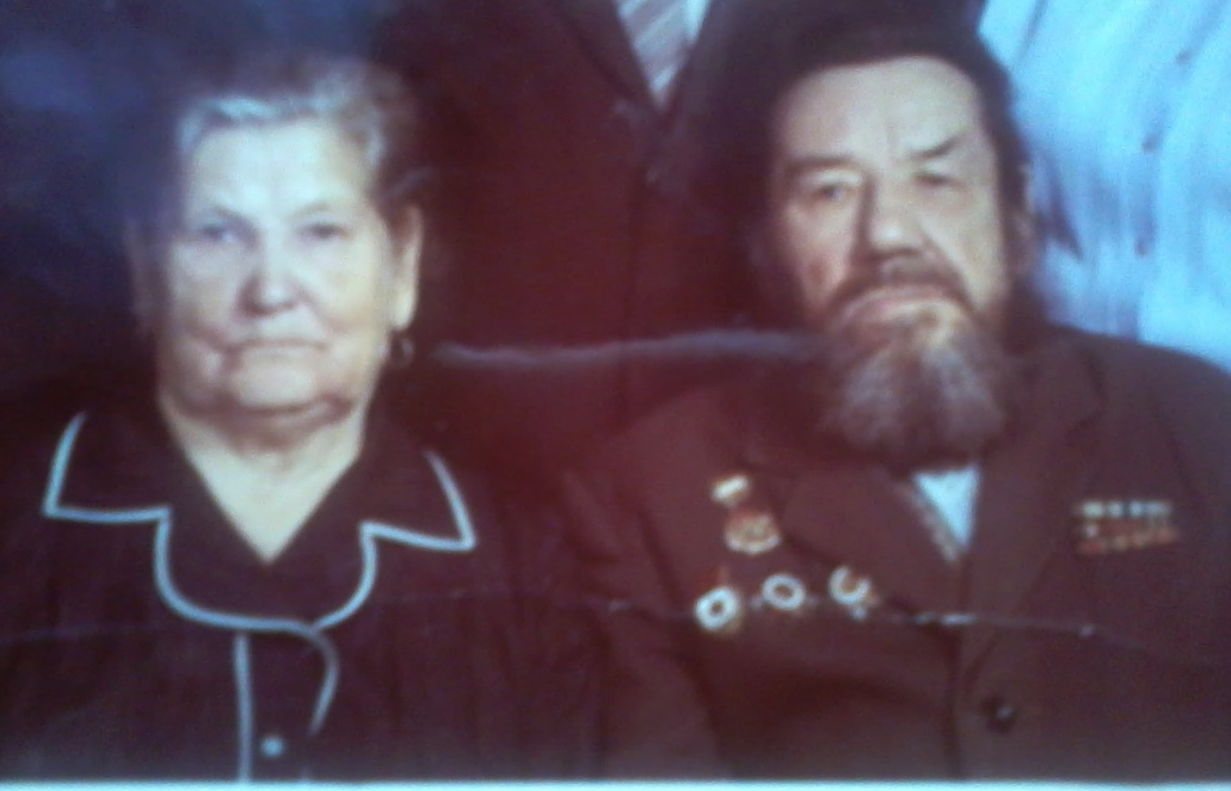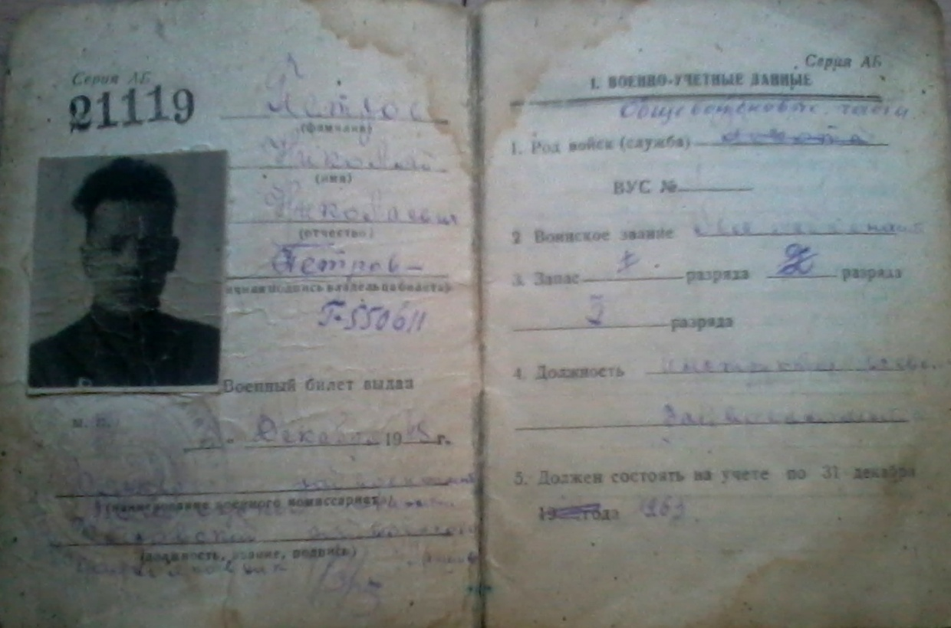
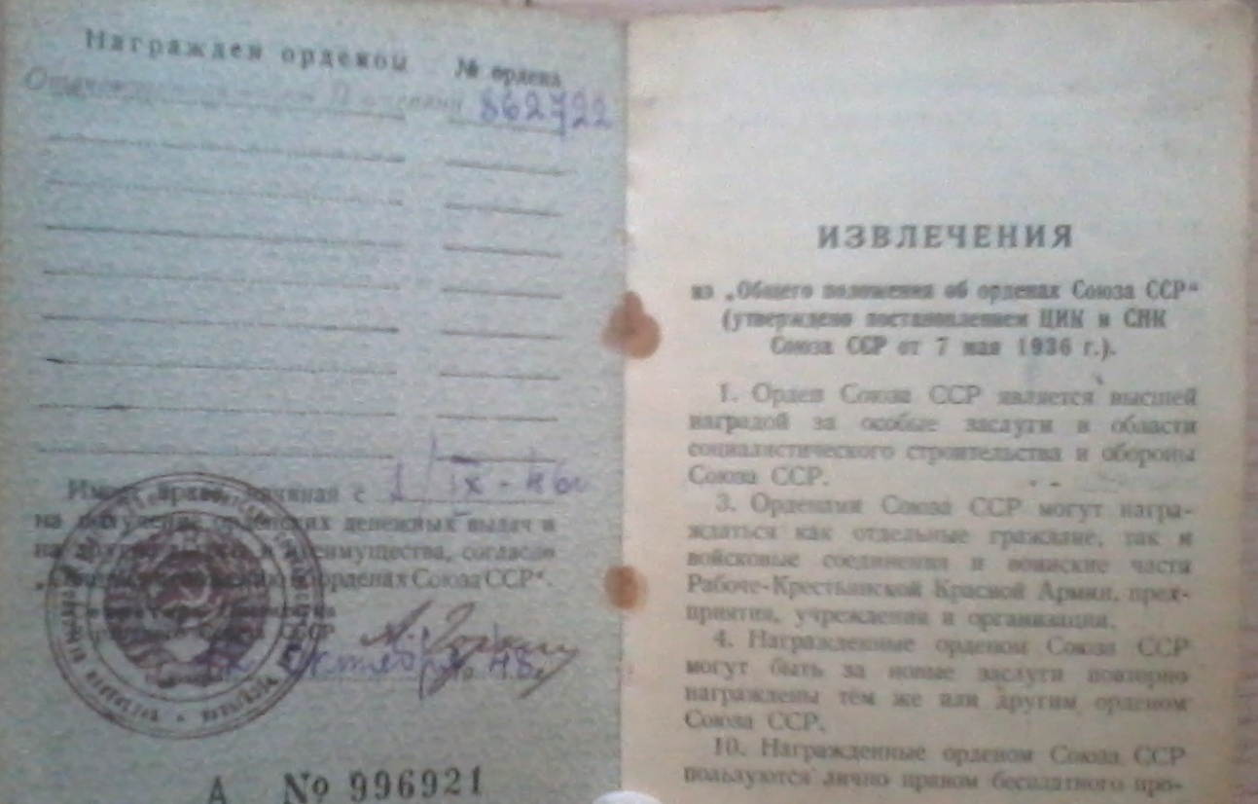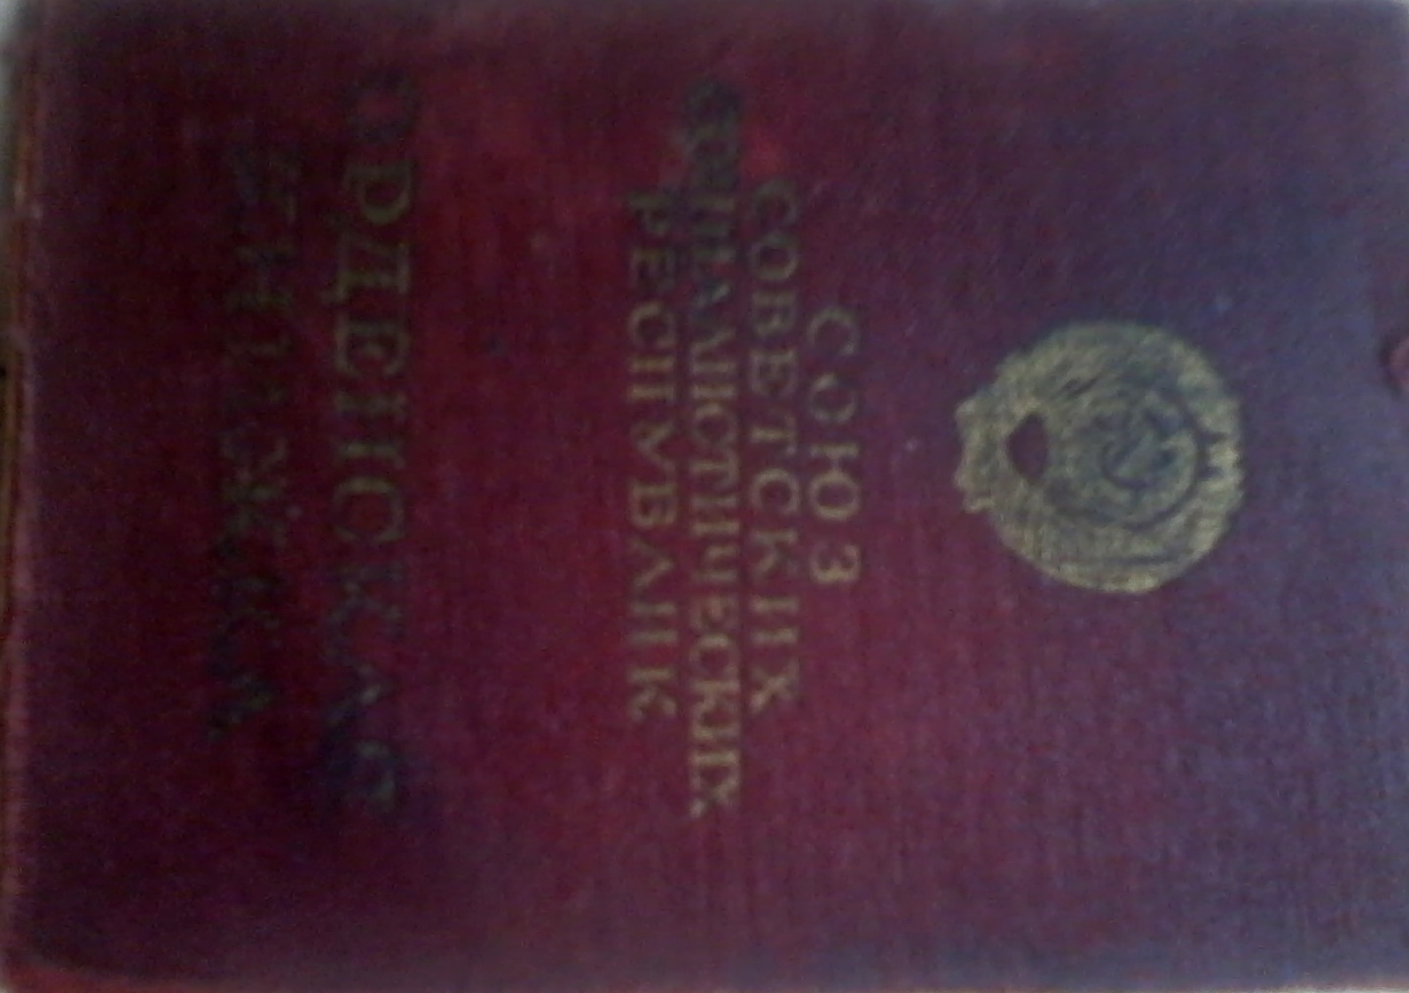
Русакова Мария,
ученица 11 «А» класса
МОУ «СОШ №5» г. Вологды
Учитель – Е.В. Седунова.
